CO TO ZNACZY BYĆ ODKRYWCĄ?
20 IV – 24 IV 2020
Propozycje działań i aktywności w domu dla dzieci z gr. VI

Wtorek: 21.IV.2020
Temat: Wynalazki, które zmieniły świat
Cele
Dziecko:
odtwarza szeregi i rytmy
rozpoznaje produkty za pomocą zmysłu węchu
potrafi wskazać wynalazki
uważnie słucha o odkrywcach
uczestniczy w zabawie ruchowej
wypowiada się na temat życia bez wynalazków
rozwija umiejętność opowiadania, tworzenia narracji
uczestniczy w zabawie z piłką
ogląda film edukacyjny
zrozumiale i skutecznie komunikuje się z innymi
tworzy zabawkę z recyklingu

Ćwiczenia małych odkrywców – zabawy ruchowe ( z poniedziałku)
Układaj tak jak ja – odtwarzanie szeregów i rytmów.
Dziecko z Państwem dobiera sobie klocki, z których najpierw Państwo układacie jakiś szereg albo rytm, a dziecko go odtwarza. Następnie porównujemy dwa obrazy, przeliczają klocki i układają rytm dla Państwa.

Środki dydaktyczne: klocki

Co tak pachnie? – zabawa badawcza, rozpoznawanie różnych przedmiotów za pomocą zmysłu węchu.
Dziecko siedzi przed stolikiem w urządzonym wcześniej kąciku badacza, na którym Rodzic przygotował naczynia z różnymi przedmiotami. Dziecko ma zakryte oczy i po zapachu rozpoznaje i nazywa wąchany artykuł. Zgromadzone przedmioty można podzielić na nadające się do spożycia (spożywcze) oraz nienadające się do spożycia (chemiczne).

Środki dydaktyczne: artykuły o charakterystycznych zapachach: cytryna, ocet, cukier waniliowy, cynamon, kawa, proszek, mydło, perfumy, pomarańcza, pasta do zębów

Wynalazki, które zmieniły świat – promyczkowe uszeregowanie.
Rodzic prosi, aby dziecko zastanowiło się, które wynalazki mogły zmienić na lepsze życie na naszej planecie. Odpowiedzi dziecka zapisujemy na kartce/arkuszu. Następnie pokazujemy ilustracje kilku najważniejszych wynalazków (np. żarówki, silnika spalinowego, samolotu, kompasu, telefonu, Internet) i wspólnie sprawdzamy, czy zostały one już wymienione przez dziecko. Dziecko wypowiada się, jakie zastosowanie mają te wynalazki w codziennym życiu, jak można je praktycznie wykorzystywać.

Środki dydaktyczne: ilustracje wynalazków (np. żarówki, silnika spalinowego, samolotu, kompasu, telefonu), mazak, arkusz papieru

Od startu do mety – zabawa ruchowa z elementem turlania.
Wspólnie ustalacie, gdzie jest meta i start. Dziecko kładzie się na dywanie na polu startu, a Rodzic pomaga mu się turlać do mety. Zabawę powtarzamy w zależności od chęci dziecka.

Jak było wcześniej? – rozmowa.
Rodzic pokazuje ilustrację wybranego przez siebie wynalazku i pyta, jak mogli radzić sobie ludzie, zanim został on wynaleziony. Dziecko wypowiada się na temat tego, czym ludzie oświetlali pomieszczenia albo jak żyli bez telefonu, jak przemieszczali się bez samochodów.

Środki dydaktyczne: ilustracje wynalazków (np. żarówka, silnik spalinowy, samolot, kompas, telefon)

Co się wydarzyło? – układanie historyjki obrazkowej.
Dziecko siedzi na dywanie. Najpierw odszukuje na obrazkach na karcie pracy obiekty z ramki i je nazywa, następnie opowiada treść historyjki używając całych zdań. Historyjka może być opowiadana kilka razy w różnych wersjach.

Środki dydaktyczne: Karta pracy nr 4 s. 10, kredki

Poznajemy wynalazców – oglądanie filmu edukacyjnego „Byli sobie wynalazcy”.
Rodzic wprowadza dziecko w tematykę filmu. Mówi o wielkich wynalazcach, którzy ciężko i długo pracowali nad ważnymi informacjami, które przetrwały aż do dnia dzisiejszego. Wyjaśnia, że z tej wiedzy korzystamy dzisiaj również my. Po obejrzeniu materiału filmowego dziecko opowiada o swoich spostrzeżeniach.

Środki dydaktyczne: film „Byli sobie wynalazcy”(dostępny w Internecie) https://www.youtube.com/watch?v=y7rLghz6bzY

Wynalazcy zabawek – praca techniczna, wykonanie żaglówki z recyklingu.
Rodzic prezentuje zgromadzone materiały i pyta, czy dziecko ma propozycję na ich wykorzystanie. Następnie pokazuje sposób wykonania żaglówki – wypełnia nakrętkę plasteliną, wycina żagiel, nabija go na wykałaczkę i mocuje w nakrętce. Dziecko sprawdza, czy nowa zabawka unosi się na wodzie. Po wykonaniu zabawki według instrukcji Rodzica dziecko może podjąć próbę zrealizowania własnych pomysłów na zabawki.

Środki dydaktyczne: nakrętki, plastelina, wykałaczki, kolorowy papier, nożyczki

Życzymy miłej zabawy

Źródło: https://chomikuj.pl/siostra138/KOLOROWANKI+DO+ZAJ*c4*98*c4*86/energia*2c+pr*c4*85d+i+urz*c4*85dzenia+techniczne,2
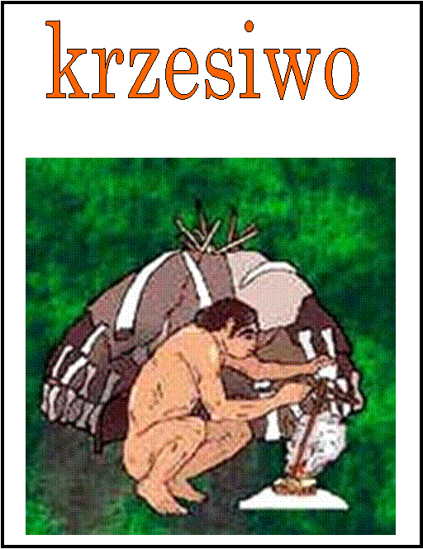
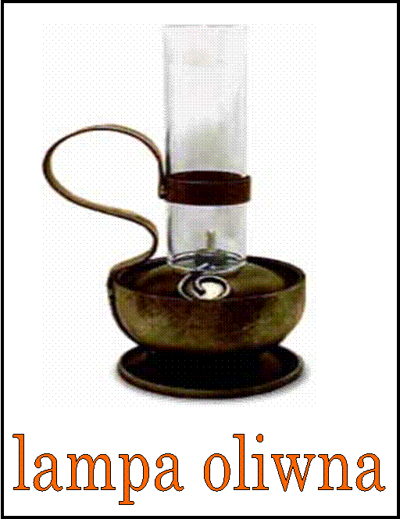
Dodatkowa karta pracy:
